## 2.4命题子系统

### 2.4.1用例图

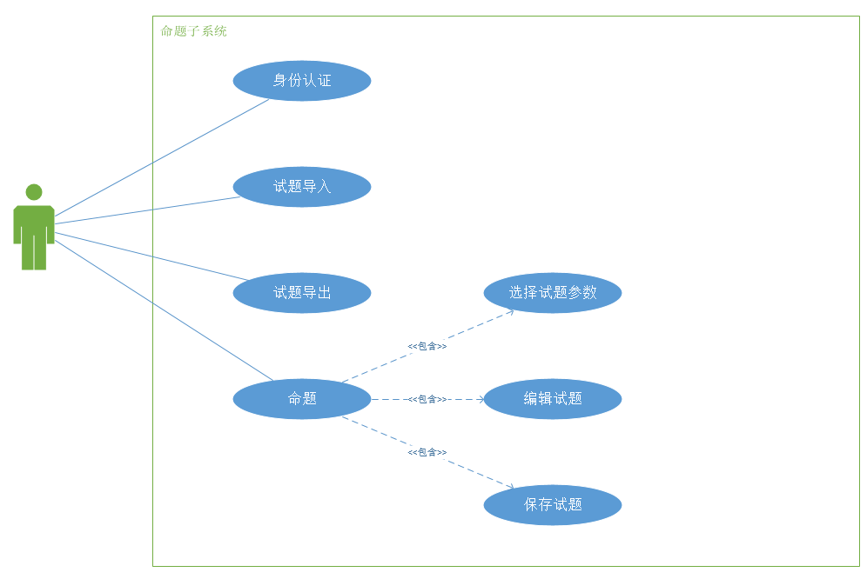

### 2.4.2事件流:

登陆界面见图5.2.1

单机登录：

单击“浏览”选择下发的认证文件，单击“确定”进行登录

试题列表界面见图5.2.2

搜索试题：

通过下拉菜单选择试题参数，自动显示匹配的试题。

导入试题：

点击“导入”按钮，在弹出的资源管理器窗口中选择试题文件导入。

导出试题：

点击“导出”按钮，在弹出的资源管理器窗口中选择保存位置及文件名以导出。

新建试题：

点击“新建”按钮，转到编辑试题界面。

编辑试题：

在试题列表中选中试题后，点击”编辑“按钮，转到编辑试题界面，并自动在下拉菜单及文本编辑器中填入相应试题信息及内容。

删除试题：

在试题列表中选中试题后，点击”删除“按钮，弹出确认对话框，若确认则在数据库中删除相应试题。

试题编辑界面见图5.2.3

编辑试题：

通过下拉菜单选择试题参数，通过文本编辑器编写试题内容，选中试题内容后点击大纲条目标注知识点，点击保存将编辑好的内容存入数据库，或点击取消返回试题列表界面。

## 5.2 命题子系统

### 5.2.1单机登录

单击“浏览”选择下发的认证文件，单击“确定”进行登录

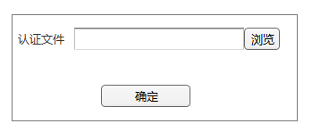

图 5.2.1

### 5.2.2试题列表

1.搜索试题

通过下拉菜单选择试题参数，自动显示匹配的试题。

2.导入试题

点击“导入”按钮，在弹出的资源管理器窗口中选择试题文件导入。

3.导出试题

点击“导出”按钮，在弹出的资源管理器窗口中选择保存位置及文件名以导出。

4.新建试题

点击“新建”按钮，转到编辑试题界面。

5.编辑试题

在试题列表中选中试题后，点击”编辑“按钮，转到编辑试题界面，并自动在下拉菜单及文本编辑器中填入相应试题信息及内容。

6.删除试题

在试题列表中选中试题后，点击”删除“按钮，弹出确认对话框，若确认则在数据库中删除相应试题。

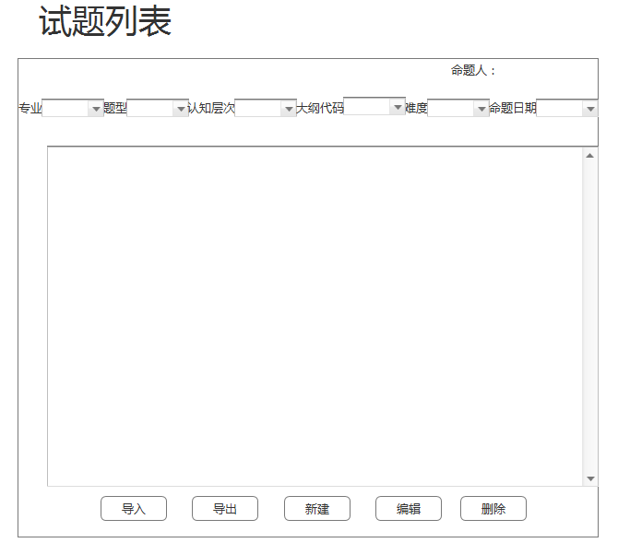

图 5.2.2

### 5.2.3编辑试题

通过下拉菜单选择试题参数，通过文本编辑器编写试题内容，选中试题内容后点击大纲条目标注知识点，点击保存将编辑好的内容存入数据库，或点击取消返回试题列表界面。

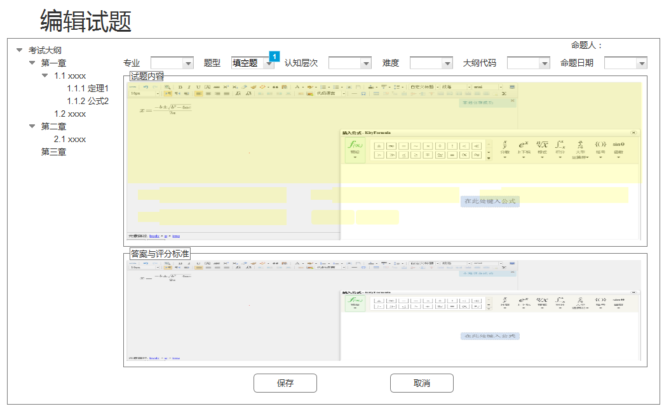

图 5.2.3